# บทที่ 1

**บทนำ**

# 

# บทที่ 2

**รายงานการวิเคราะห์และออกแบบระบบ**

ระบบจัดการเอกสารอิเล็กทรอนิกส์

เป็นระบบกลางให้ทุกหน่วยงานของกรมพัฒนาฝีมือแรงงานทั้งในส่วนกลางและภูมิภาค สามารถจัดการเอกสารหรือข้อมูลผ่านระบบเครือข่ายอินเทอร์เน็ตด้วยตนเอง ซึ่งเป็นเอกสารที่ใช้ในกระบวนการพัฒนาฝีมือแรงงาน, เพื่อใช้บริการประชาชน, ข้อมูลที่เป็นประโยชน์ เช่น หลักสูตรการฝึก มาตรฐานฝีมือแรงงาน แบบฟอร์มต่างๆ หรือสิ่งพิมพ์ที่สนใจ ฯลฯ โดยสามารถเชื่อมโยงไปใช้ระบบงานอื่นหรือเผยแพร่ ดาวน์โหลดได้ตามต้องการ

### ภาพรวมแผนโครงสร้างระบบจัดการเอกสารอิเล็กทรอนิกส์

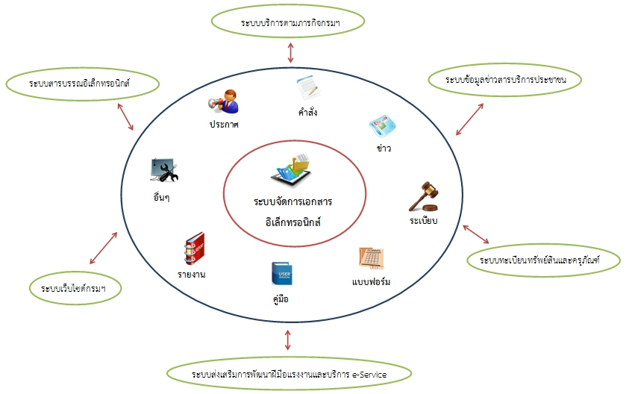

**รูปที่ 1 แผนภาพโครงสร้างการทำงานระบบจัดการเอกสารอิเล็กทรอนิกส์**

### แผนภาพโครงสร้างระบบบริหารจัดการข้อมูลหลัก



**รูปที่ 2 แผนภาพโครงสร้างระบบบริหารจัดการข้อมูลหลัก**

### แผนภาพโครงสร้างระบบจัดการเอกสารอิเล็กทรอนิกส์



**รูปที่ 3 แผนภาพโครงสร้างระบบจัดการเอกสารอิเล็กทรอนิกส์**

### แผนภาพโครงสร้างระบบรายงาน



**รูปที่ 4 แผนภาพโครงสร้างระบบรายงาน**

### Requirement User System

**ระบบจัดการเอกสารอิเล็กทรอนิกส์**

1. รายละเอียดสิทธิ์การใช้งาน ประกอบด้วย Field ต่าง ๆ ดังนี้
   1. ชื่อสิทธิ์การใช้งาน
   2. ระดับ
   3. การเข้าถึงข้อมูล
   4. การจัดการข้อมูล
   5. สิทธิ์เมนู
   6. ผู้สร้าง
   7. วันที่สร้าง
   8. วันที่อัพเดต
2. รายละเอียดผู้ใช้งาน ประกอบด้วย Field ต่าง ๆ ดังนี้
   1. สิทธิ์การใช้งาน
   2. ชื่อ – นามสกุล
   3. เลขบัตรประชาชน
   4. กอง / สำนักงาน
   5. กลุ่ม / ฝ่าย
   6. ประเภทบุคลากร
   7. เบอร์ติดต่อ
   8. อีเมล์
   9. รหัสผ่าน
   10. ขนาดพื้นที่ใช้งาน
   11. ผู้สร้าง
   12. วันที่สร้าง
   13. วันที่อัพเดต
3. รายละเอียดการจัดการโฟลเดอร์เอกสาร ประกอบด้วย Field ต่าง ๆ ดังนี้
   1. ชื่อโฟลเดอร์
   2. ชื่อเรื่อง
   3. รายละเอียด
   4. ชนิดโฟลเดอร์
   5. ข้อมูลการแชร์
   6. รหัสการแชร์
   7. วันหมดอายุการแชร์
   8. เจ้าของข้อมูล
   9. แท็ก
   10. ผู้สร้าง
   11. วันที่สร้าง
   12. วันที่อัพเดต
4. รายละเอียดการจัดการไฟล์ ประกอบด้วย Field ต่าง ๆ ดังนี้
   1. ชื่อไฟล์เรื่อง
   2. รายละเอียด
   3. แท็ก
   4. ขนาดไฟล์
   5. ประเภทไฟล์
   6. ข้อมูลการแชร์
   7. รหัสการแชร์
   8. วันหมดอายุการแชร์
   9. เจ้าของข้อมูล
   10. ที่อยู่พาทไฟล์
   11. ผู้สร้าง
   12. วันที่สร้าง
   13. วันที่อัพเดต
5. ระบบจะต้องรองรับการจัดเก็บ (Browse File) นามสกุลไฟล์เอกสารได้ ดังนี้ .pdf, doc, docx, .xls, xlsx, ppt, pptx, zip, rar, jpg, gif, png, bmp เป็นต้น
6. ไฟล์เอกสารทุกไฟล์ระบบจะต้องจัดเก็บ เจ้าของเอกสาร วันที่บันทึก วันที่ปรับปรุง ด้วยได้
7. ระบบจะต้องมีช่องค้นหาเอกสารแบบรวดเร็ว (Quick Search) ได้
8. การค้นหาเอกสาร ระบบสามารถค้นหาจากชื่อ รายละเอียด และข้อความภายในตัวเอกสาร (Full Text Search) ได้
9. การค้นหาเอกสาร ระบบจะต้องมีช่องทางการค้นหาขั้นสูง (Advanced Search) แบบระบุเงื่อนไขได้ เช่น ชื่อเอกสาร วันที่ ชนิดเอกสาร เจ้าของเอกสาร ขนาดไฟล์ แท็ก เป็นต้น
10. ระบบค้นหาจะต้องรองรับการค้นหาด้วยภาษาไทยและภาษาอังกฤษเป็นอย่างน้อย
11. ระบบจะต้องแสดงผลจำนวนที่ค้นหาได้ พร้อมเวลาที่ใช้ในการค้นหา
12. ผู้ใช้งานหรือหน่วยงานสามารถล็อกอินเข้ามาเพิ่มโฟลเดอร์และไฟล์เอกสารของตนเองได้
13. สามารถแชร์ไฟล์ให้กับบุคคลภายในได้ โดยค้นหาจากชื่อ-สกุล หรือชื่อผู้ใช้งาน
14. สามารถแชร์ไฟล์ออกเป็นลิงค์เพื่อส่งให้กับบุคคลคนภายนอก พร้อมกับสามารถกำหนดรหัสผ่าน และกำหนดวันหมดอายุได้
15. ผู้ใช้งานทุกคนสามารถกำหนดสิทธิ์ให้แต่ละไฟล์ ให้คนอื่นเห็น อ่าน ลบ แก้ไข ได้
16. ระบบจัดการเอกสารอิเล็กทรอนิกส์นี้ใช้เป็นศูนย์กลางในการจัดการเอกสารอีกทาง ประกอบไปด้วยระบบต่างๆ ดังนี้ ระบบงานสารบรรณอิเล็กทรอนิกส์, ระบบ e-Service, ระบบข้อมูลข่าวสารบริการประชาชน, ระบบทะเบียนทรัพย์สินและครุภัณฑ์, ระบบเว็บไซต์กรม เป็นต้น
17. ระบบต้องรองรับการใช้งานหลายผู้ใช้งานเข้าใช้พร้อมกับได้
18. ระบบจะต้องมีการแจ้งเตือนผ่านทางระบบ และอีเมล์ในกรณีที่มีการแชร์ไฟล์ แชร์โฟลเดอร์หรือเปลี่ยนแปลงข้อมูล
19. ระบบสามารถกำหนดข้อมูลชนิดโฟลเดอร์ทั้งแบบเปิดเผย (Public) แบบส่วนตัว (Private) แบบเฉพาะใช้กับระบบ (System)
20. ระบบรองรับการอัพโหลดไฟล์ด้วยการเลือกหรือลากไฟล์
21. ระบบสามารถเก็บประวัติการใช้งานในแต่ละผู้ใช้งานได้ เช่น ชื่อ-สกุล การกระทำ วันที่เวลา IP Address เป็นต้น
22. ระบบสามารถจัดเป็นเอกสารเป็นหมวดหมู่ตามโฟลเดอร์ได้
23. ระบบสามารถจัดเรียงลำดับ หรือย้ายหมวดหมู่ไฟล์เอกสารหรือโฟลเดอร์ได้
24. ระบบรองรับการใส่แท็กคำค้น (Tags) ได้ทั้งในไฟล์เอกสารและโฟลเดอร์
25. ระบบสามารถสั่งสแกนเอกสาร (Scan) เข้าสู่ระบบได้
26. ระบบสามารถจัดเก็บสถิติการเข้าใช้งานได้
27. ระบบรายงาน สามารถส่งออกรายงานได้ทางเครื่องพิมพ์ หรือส่งออกเป็นรูปแบบไฟล์เอกสารต่างๆ ได้ เช่น Excel, PDF ฯลฯ
28. ระบบรายงาน สามารถนำเสนอรายงานในรูปแบบกราฟแท่ง กราฟวงกลม กราฟเส้น ได้

### Requirement Admin System

**สิทธิ์การใช้งาน**

1. การเพิ่มสิทธิ์ผู้ใช้งาน สามารถเพิ่มสิทธิ์ผู้ใช้งานได้ไม่จำกัด พร้อมแก้ไขและลบได้
2. ระบบสามารถยืดหยุ่นในการกำหนดสิทธิ์สิทธิ์ผู้ใช้งาน
3. สามารถจัดระดับการเข้าถึงข้อมูลของแต่ละกลุ่มได้
4. สามารถค้นหาชื่อสิทธิ์การใช้งานได้

**ผู้ใช้งาน**

1. การเพิ่มผู้ใช้งาน สามารถเพิ่มผู้ใช้งานได้ไม่จำกัด พร้อมแก้ไขและลบได้
2. การค้นหาผู้ใช้งาน สามารถ ค้นหาจาก ชื่อ – สกุล, หน่วยงาน, อีเมล์, ประเภทผู้ใช้งานได้
3. สามารถกำหนดสิทธิ์การใช้งานให้กับผู้ใช้งานได้ ทั้งกลุ่มหรือบุคคล
4. สามารถกำหนดพื้นที่การใช้งานในแต่ละผู้ใช้งานได้
5. ระบบสามารถปิดการใช้งานได้ของแต่ละผู้ใช้งานได้

# บทที่ 3

## เอกสารวิเคราะห์ระบบ

### Requirement Functional (Admin back Office)

สัญลักษณ์ * คือ ไม่สามารถมีข้อมูลว่างได้ จำเป็นจะต้องกรอกข้อมูล

**สิทธิ์การใช้งาน**

1. การเพิ่มต้องกรอกชื่อสิทธิ์การใช้งาน
2. จะต้องเลือกสิทธิ์การใช้งานอย่างน้อย 1 สิทธิ์
3. ไม่สามารถลบสิทธิ์ผู้ใช้งานได้ถ้ามีผู้ใช้งานอยู่ในกลุ่มนั้น

**ผู้ใช้งาน**

1. การเพิ่มต้องเลือกสิทธิ์การใช้งาน, กรอกชื่อ-สกุล, เลือกหน่วยงาน (กอง/สำนัก), เลือกกลุ่มงาน (กลุ่ม/ฝ่าย), เลือกประเภทบุคลากร, กรอกอีเมล์, กรอกรหัสและยืนยันรหัสผ่าน
2. การค้นหาถ้าไม่ระบุการค้นหาจะเป็นการค้นหา คำใดๆ ทั้งหมดที่มีอยู่ใน ชื่อ หน่วยงาน อีเมล์
3. รหัสผ่านถ้าเว้นว่างไว้ระบบจะทำการ Random รหัสอัตโนมัติ
4. กรณีกรอกบัตรประชาชนจะต้องกรอกตัวเลข 13 หลักเท่านั้น

**สร้างแฟ้มเอกสาร**

1. การเพิ่มต้องกรอกชื่อแฟ้มเอกสาร, ชื่อเรื่อง, รายละเอียด, ชนิดแฟ้มเอกสาร, แท็ก (Tags)

**แฟ้มเอกสาร**

1. การเพิ่มต้องกรอกชื่อไฟล์เรื่อง, รายละเอียด, แท็ก (Tags), ไฟล์

### Functional requirement (Front Office)

สัญลักษณ์ * คือ ไม่สามารถมีข้อมูลว่างได้ จำเป็นจะต้องกรอกข้อมูล

**ประวัติส่วนตัว**

1. ช่องบัตรประชาชนจะต้องกรอกตัวเลข 13 หลักเท่านั้น
2. ช่องอีเมล์จะต้องเป็นไปตามรูปแบบของอีเมล์
3. ช่องยืนยันรหัสผ่าน ข้อมูลที่กรอกจะต้องตรงกับช่องเปลี่ยนรหัสผ่าน

### ผังการกำหนดสิทธิ์



### รูปที่ 5 ผังการกำหนดสิทธิ์

ผังการกำหนดสิทธิ์นี้เป็นเพียงตัวอย่างที่มาจากความต้องการของผู้ใช้งาน ซึ่งได้ออกแบบเป็นทั้งหมด 3 ระดับการเข้าใช้งาน การกำหนดสิทธิ์นั้น ระบบสามารถกำหนดสิทธิ์ได้หลายมิติ และไม่จำกัดกลุ่มสิทธิ์ผู้ใช้งาน ซึ่งเป็นประโยชน์และสะดวกในการปรับปรุงเปลี่ยนแปลงตามความต้องการของผู้ใช้งานในอนาคต

### Use Case Model



**รูปที่ 6 Use Case Diagram**

### Flow Chart

* 1. **ขั้นตอนกระบวนการระบบจัดการเอกสารอิเล็กทรอนิกส์**



**รูปที่ 7 ขั้นตอนกระบวนการระบบจัดการเอกสารอิเล็กทรอนิกส์**

### Data Flow Diagram



**รูปที่ 8 Context Diagram**

### ER diagram



**รูปที่ 9 ER-Diagram**

### Data Dictionary

Table : e_users

Description : ข้อมูลผู้ใช้

|  |  |  |  |  |  |
| --- | --- | --- | --- | --- | --- |
| Field Name | Field Type | AllowNull | KEY | Extra | Description |
| id | int(11) | NO | PK | auto_increment | รหัส ID |
| fullname | varchar(128) | YES | - | - | ชื่อ-นามสกุล |
| division_id | varchar(128) | YES | FK | - | รหัสกอง/สำนักงาน |
| group_id | varchar(100) | YES | FK | - | รหัสกลุ่ม/ฝ่าย |
| person_id | varchar(30) | YES | FK | - | รหัสประเภทบุคลากร |
| idcard | varchar(255) | YES | - | - | บัตรประชาชน |
| telephone | varchar(10) | YES | - | - | เบอร์ติดต่อ |
| email | varchar(50) | YES | - | - | อีเมล์ |
| password | varchar(50) | YES | - | - | รหัสผ่าน |
| storage | varchar(10) | YES | - | - | ขนาดพื้นที่ใช้งาน |
| status | char(1) | YES | - | - | สถานะการใช้งาน(ปิด/เปิด) |
| permission_id | int(11) | NO | - | - | รหัสสิทธิ์การใช้งาน |
| created | datetime | YES | - | - | วันที่สร้าง |
| updated | datetime | YES | - | - | วันที่แก้ไข |

Table : e_permissions

Description : ข้อมูลสิทธิ์การใช้งาน

|  |  |  |  |  |  |
| --- | --- | --- | --- | --- | --- |
| Field Name | Field Type | AllowNull | PK | Extra | Description |
| id | int(11) | NO | YES | auto_increment | รหัส ID |
| permission_name | varchar(255) | NO | NO |  | ชื่อสิทธิ์การใช้งาน |
| level_name | varchar(255) | NO | NO |  | ชื่อระดับงาน |
| access_code | char(1) | NO | NO |  | การเข้าถึงช้อมูล |
| manage_code | char(1) | NO | NO |  | การจัดการข้อมูล |

Table : e_permission_details

Description : ข้อมูลรายละเอียดสิทธิ์การใช้งาน

|  |  |  |  |  |  |
| --- | --- | --- | --- | --- | --- |
| Field Name | Field Type | AllowNull | PK | Extra | Description |
| id | int(11) | NO | YES | auto_increment | รหัส ID |
| permission_id | int(11) | YES | NO |  | รหัสสิทธิ์การใช้งาน |
| module | varchar(50) | NO | NO |  | เมนู |
| canview | char(1) | YES | NO |  | ดู |
| canadd | char(1) | YES | NO |  | เพิ่ม |
| canedit | char(1) | YES | NO |  | แก้ไข |
| candelete | char(1) | YES | NO |  | ลบ |
| created | datetime | NO | NO |  | วันที่สร้าง |
| updated | datetime | YES | NO |  | วันที่แก้ไข |

Table : divisions

Description : ข้อมูลกอง / สำนักงาน

|  |  |  |  |  |  |
| --- | --- | --- | --- | --- | --- |
| Field Name | Field Type | AllowNull | KEY | Extra | Descrpition |
| id | int(11) | NO | PK | auto_increment | รหัส ID |
| name | varchar (255) | YES | - | - | ชื่อกอง/สำนักงาน |
| created | datetime | NO | - | - | วันที่สร้าง |
| updated | datetime | YES | - | - | วันที่แก้ไข |

Table : groups

Description : ข้อมูลกลุ่ม / ฝ่าย

|  |  |  |  |  |  |
| --- | --- | --- | --- | --- | --- |
| Field Name | Field Type | AllowNull | KEY | Extra | Descrpition |
| id | int(11) | NO | PK | auto_increment | รหัส ID |
| division_id | int(11) | NO | FK | - | รหัสกอง/สำนักงาน |
| name | varchar (255) | YES | - | - | ชื่อกลุ่ม/ฝ่าย |
| created | datetime | NO | - | - | วันที่สร้าง |
| updated | datetime | YES | - | - | วันที่แก้ไข |

Table : e_documents

Description : ข้อมูลเอกสาร

|  |  |  |  |  |  |
| --- | --- | --- | --- | --- | --- |
| Field Name | Field Type | AllowNull | KEY | Extra | Descrpition |
| id | int(11) | NO | PK | auto_increment | รหัส ID |
| parent_id | varchar (255) | YES | PK | - | รหัสอ้างอิง |
| type_id | int (11) | YES | - | - | ประเภทโฟลเดอร์หรือไฟล์ |
| doc_name | int(11) | YES |  | - | ชื่อโฟลเดอร์หรือไฟล์ |
| title | varchar(255) | YES | - | - | ชื่อเรื่อง |
| detail | text | YES |  | - | รายละเอียด |
| doc_type | int(110 | YES | - | - | ชนิดแฟ้มเอกสาร |
| tag | char(1) | YES |  | - | แท็ก |
| files | varchar(255) | YES | - | - | ชื่อไฟล์ |
| user_id | int(11) | NO | - | - | รหัสผู้ใช้ |
| created | datetime | YES | - |  | วันที่สร้าง |
| updated | datetime | YES | - | - | วันที่แก้ไข |

Table : e_document_details

Description : ข้อมูลเอกสาร

|  |  |  |  |  |  |
| --- | --- | --- | --- | --- | --- |
| Field Name | Field Type | AllowNull | KEY | Extra | Descrpition |
| id | int(11) | NO | PK | auto_increment | รหัส ID |
| doc_id | varchar (255) | YES | FK |  | รหัสเอกสาร |
| share_type_id | char(1) | NO |  |  | แชร์ลิงค์ หรือแชร์บุคคล |
| link | varchar(255) | YES |  |  | ลิงค์ |
| user_share_id | int(11) | YES |  |  | รหัสผู้ใช้ที่ถูกแชร์ |
| password | varchar(255) | YES |  |  | รหัสผ่าน |
| expire_date | date | YES |  |  | วันที่หมดอายุ |
| created | datetime | YES |  |  | วันที่สร้างรายการ |
| updated | datetime | NO |  |  | วันที่แก้ไขรายการ |

Table : e_logs

Description : ประวัติการเข้าใช้ระบบ

|  |  |  |  |  |  |
| --- | --- | --- | --- | --- | --- |
| Field Name | Field Type | AllowNull | KEY | Extra | Descrpition |
| id | int(11) | NO | PK | auto_increment | รหัส ID |
| action | varchar (255) | NO | - | - | การกระทำ |
| detail | text | NO | - | - | รายละเอียดการกระทำ |
| user_id | int(11) | NO | FK | - | รหัสผู้ใช้ |
| created | datetime | NO | - | - | วันที่บันทึก |

### Prototype

เอกสารการออกแบบหน้าจอ (Prototype) ระบบจัดการเอกสารอิเล็กทรอนิกส์

### 2

รูปที่ 10 ตัวอย่างหน้าจอการค้นหาเอกสารอิเล็กทรอนิกส์

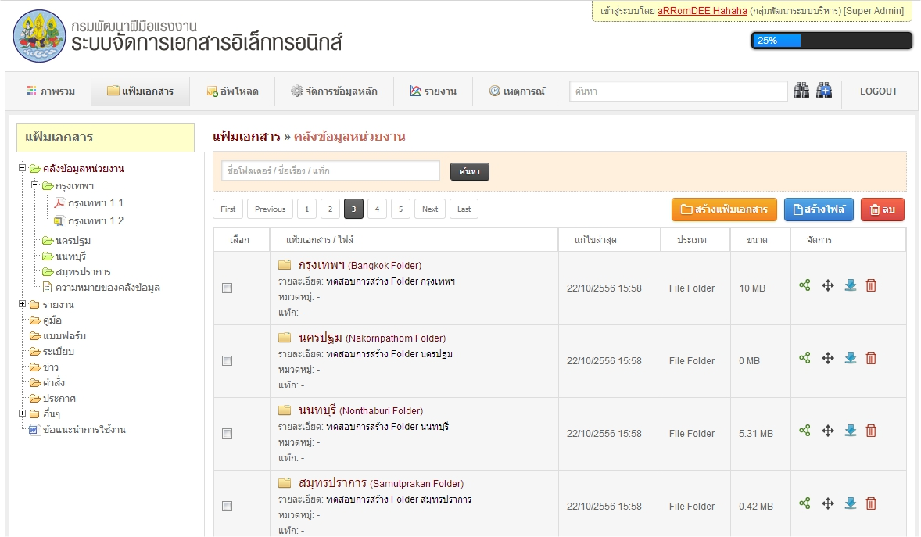

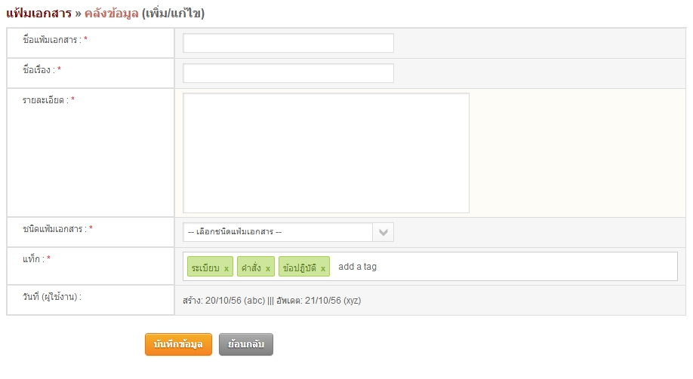รูปที่ 11 ตัวอย่างหน้าจอแฟ้มเอกสาร

รูปที่ 12 ตัวอย่างหน้าจอ เพิ่ม/แก้ไข แฟ้มเอกสาร

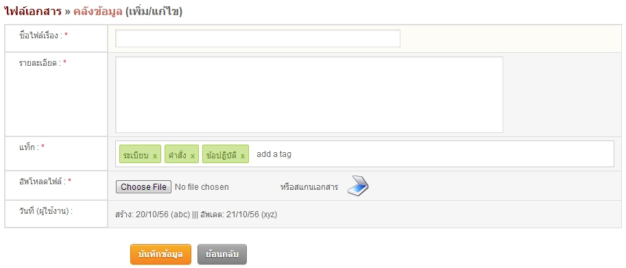

รูปที่ 13 ตัวอย่างหน้าจอ เพิ่ม/แก้ไข ไฟล์เอกสาร

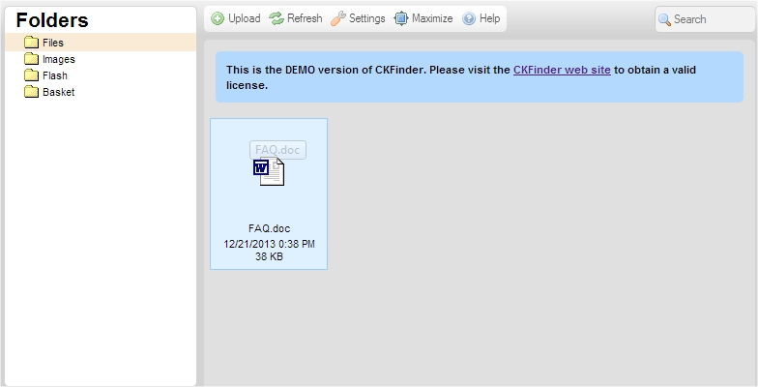

รูปที่ 14 ตัวอย่างหน้าจอ อัพโหลด (จัดการแฟ้ม/ไฟล์ เอกสาร)

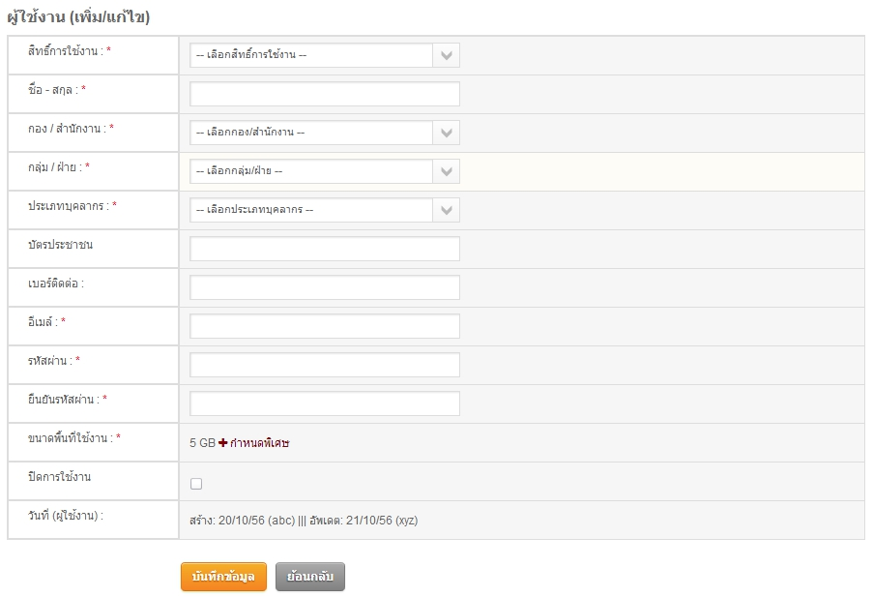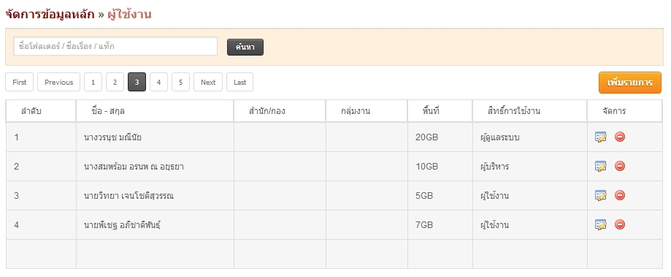รูปที่ 15 ตัวอย่างหน้าจอ ผู้ใช้งาน

รูปที่ 16 ตัวอย่างหน้าจอ ฟอร์มผู้ใช้งาน (เพิ่ม/แก้ไข)

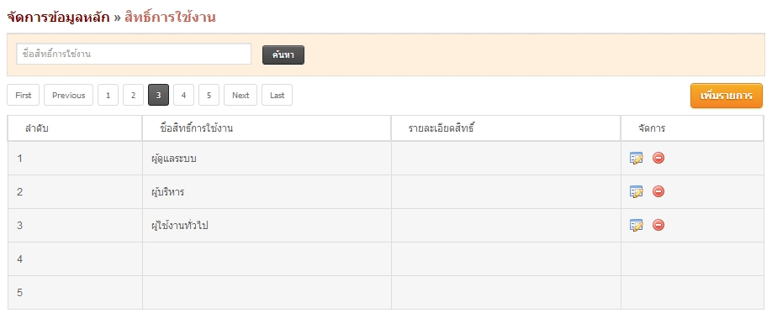รูปที่ 17 ตัวอย่างหน้าจอ สิทธิ์การงาน

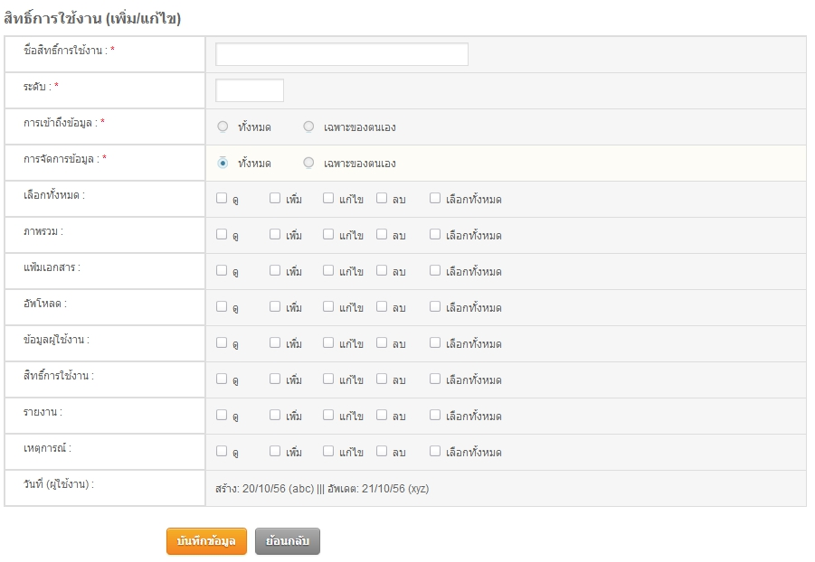

รูปที่ 18 ตัวอย่างหน้าจอ ฟอร์มสิทธิ์การใช้งาน (เพิ่ม/แก้ไข)

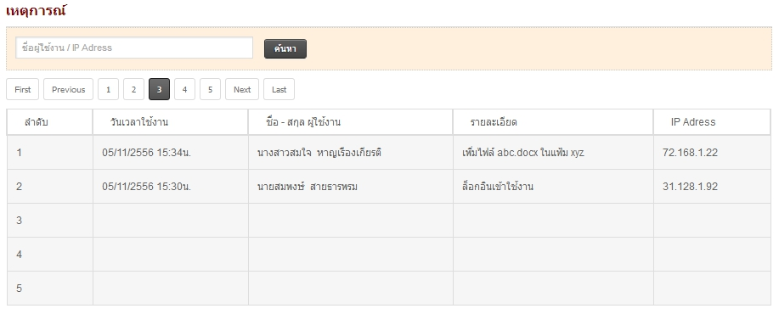

รูปที่ 19 ตัวอย่างหน้าจอ เหตุการณ์

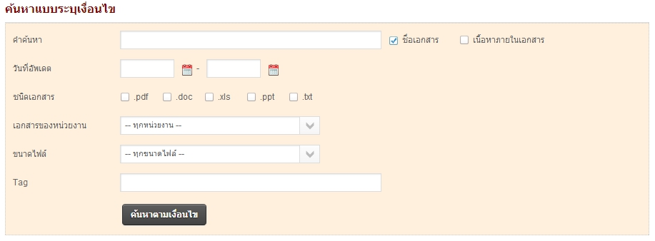

รูปที่ 20 ตัวอย่างหน้าจอ ค้นหาแบบระบุเงื่อนไข